Celebração de Transferência Especial junto ao Ministério da Economia - Revitalização do Monumento do Cristo Redentor

Leia mais...
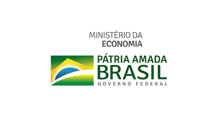

Publicado em 09/07/2021

Por Prefeitura Municipal de Conquista
Divulgação de Transferência Especial
Junto ao Ministério da Economia
Código Plano de Ação: | 09032021-009593
Modalidade de Transferência: | Transferência Especial
Concedente: | MINISTÉRIO DA ECONOMIA
Convenente: | Prefeitura Municipal de Conquista/MG
Objeto: | Revitalização do Monumento do Cristo Redentor
Repasse da União: | R$ 180.000,00
Valor de Contrapartida Financeira: | R$ -*-
Valor Total do Repasse | R$ 180.000,00
Vigência: | 09/07/2021 a 31/12/2024
Situação: O Objeto encontra-se em fase de execução / Elaboração do projeto de Engenharia.
ACOMPANHE O PROCESSO ATRAVÉS DO PORTAL DA PREFEITURA MUNICIPAL DE CONQUISTA – www.conquista.mg.gov.br
Sugestões/Elogios/Solicitações/Reclamações/Denúncias:
OUVIDORIA (34) 3353-1227 ou Sede da Prefeitura Municipal de Conquista
Praça Coronel Tancredo França, n ° 181 – Centro, Conquista/MG

